**2020-2021学年度上期**

**棠外附小五年级数学阶段性检测题**

**班级： 姓名： 得分：**

一、计算（32分）

1. 直接写出得数。（6分）

0.6×0.2= 30÷0.5= 0.1÷0.01= 1-0.28=

2.4÷0.8= 8.1÷0.3= 1.25÷12.5= 7.8÷2=

5.7×0.2= 0.25×0.4= 2.5÷5×2.5÷5= 1.5+0.3-1.5+0.3=

2、列竖式计算。(除不尽的保留两位小数) (8分)

22.8÷4= 25.73÷8.3= 6.43÷0.09= 56.7÷0.14=

3、能简算的要简算。（18分）

0.9+17.1÷3 4.3×0.2÷4.3×0.2 72÷(0.72÷0.25)

（8＋0.8）×1.25 8.9×10.2 15.4÷【8×（6.34-4.59）】

二、填空题（26分）

1、因为6×7=42,所以42是6和7的(　 　),6和7是42的(　 　)。

2、在2、3和5的倍数中，最小的两位数是（　　　），最小的三位数是（　　）。

3、353 至少加上（ ）就是 5 的倍数，至少减去（ ）就是 3 的倍数。有因数 3、5、7 的最小三位数是（ ）。

4、如果a表示一个非0自然数，那么2a一定表示（ ）数，2a+1一定表示（ ）数。（填“奇数”或“偶数”）

5、一个平行四边形的底和高都扩大 2 倍，它的面积扩大到原来的（ ）倍。

6、一个平行四边形的面积是72 cm2,底是18 cm,高是(　 　 )cm。

7、有一个四位数,它的最高位上是最大的一位质数,百位上是最小的非零自然数,十位上是最小的合数,个位上的数既是偶数又是质数,这个四位数是(　 　)。

8、在○里填上“＞”“＜”或“＝”

1.377÷0.99 ○ 1.377 2.85÷0.6 ○ 2.85×0.6

5.83÷1.9 ○ 5.83 37.6×0.8 ○ 8×3.76

9、一个平行四边形的底是12厘米，高是8厘米，这个平行四边形的面积是（ ）平方厘米，与它等底等高的三角形的面积是（ ）平方厘米。

10、两个质数的和是12，积是35，这样的两个质数分别是（ ）和（ ）。

11、把下面各数按照从小到大的顺序排列。

7.078　7.07　7.0777…　7.777…　7.0707…　7.077077…

　　　 　<　　 　　<　　 　　<　　　 　<　 　　 　<

三、选择题。（5分）

1、两个数相除的商是0.28，如果被除数和除数都除以100，商是（ ）。

A．0.28 B.0.0028 C.2.8 D.28

2、两个完全一样的梯形不能拼成一个(　 　)。

A.长方形 B.三角形 C.正方形 D.平行四边形

3、如果甲÷0.1=乙×0.1，甲乙都不等于0，那么甲乙两数的关系是（ ）。

A．甲＞乙 B.甲=乙 C.甲＜乙 D.甲乙没有关系

4、一个梯形的上底增加2厘米,下底减少2厘米,高不变,这时的面积与原来的面积相比(　　)。

A.变大了 B.变小了 C.不变 D.不知道高,所以无法比较

5、下图中，甲、乙两个三角形的面积比较，（ ）。

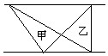 A.甲比乙大 B.甲比乙小 C.甲乙面积相等 D.无法比较

四、判断题。（5分）

1、因为2.1÷3=0.7，所以2.1是3和0.7的倍数，3和0.7是2.1的因数。 （ ）

2、把一个长方形木框拉成平行四边形，周长不变，面积也不变。 （ ）

3、被除数和除数是小数,商也一定是小数。 （ ）

4、自然数（0除外）不是质数就是合数。 （ ）

5、20的因数一定比它的倍数小。 （ ）

五、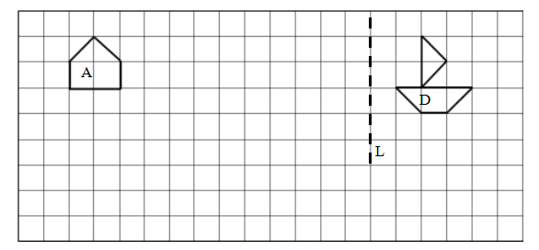操作题（6分）

1、画一画：

（1）将A图形往右平移4格得到B,再向下平移3格得到C；

（2）画出图D以直线L为对称轴的轴对称图形E。

2、在方格纸上分别画一个平行四边形、一个三角形和一个梯形，使它们的面积都是12cm2。（每个小方格的边长是1cm）

|  |  |  |  |  |  |  |  |  |  |  |  |  |  |  |  |  |  |  |  |  |  |  |
| --- | --- | --- | --- | --- | --- | --- | --- | --- | --- | --- | --- | --- | --- | --- | --- | --- | --- | --- | --- | --- | --- | --- |
|  |  |  |  |  |  |  |  |  |  |  |  |  |  |  |  |  |  |  |  |  |  |  |
|  |  |  |  |  |  |  |  |  |  |  |  |  |  |  |  |  |  |  |  |  |  |  |
|  |  |  |  |  |  |  |  |  |  |  |  |  |  |  |  |  |  |  |  |  |  |  |
|  |  |  |  |  |  |  |  |  |  |  |  |  |  |  |  |  |  |  |  |  |  |  |
|  |  |  |  |  |  |  |  |  |  |  |  |  |  |  |  |  |  |  |  |  |  |  |
|  |  |  |  |  |  |  |  |  |  |  |  |  |  |  |  |  |  |  |  |  |  |  |
|  |  |  |  |  |  |  |  |  |  |  |  |  |  |  |  |  |  |  |  |  |  |  |

六、计算下列图形的面积。(单位:cm)(6分)

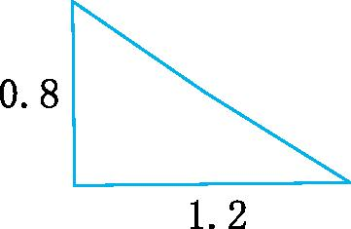 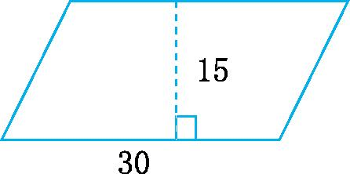 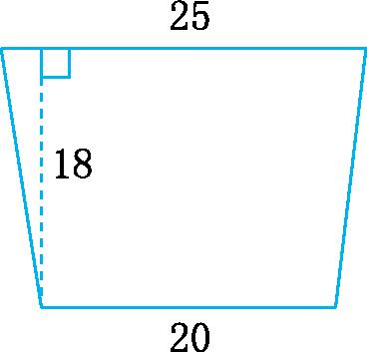

七、解决问题。（ 20分）

1. 张阿姨做的一套童装用布2.2m，50m最多可以做多少套这样的童装？（3分）

2、小明爸要去欧洲旅游，准备拿6000元人民币去换欧元。你知道这些钱大约可以换多少欧元吗？（1欧元兑换人民币8.19元，保留两位小数）（4分）

3、有一块梯形菜地,上底是15米,比下底短5米,高是60米,去年共收白菜10500千克,平均每平方米菜地收白菜多少千克? （4分）

4、甲、乙两城相距263.2千米，一辆客车2.8小时行完全程，一辆货车用3.5小时行完全程。客车的速度比货车的速度快多少？（4分）

5、如图，在一个梯形花坛中，铺一条高是 8 米，底是 1 米的平行四边形小路，求花坛的实际面积。（单位：米）（5分）

13

24

附加题（20分）

1. 在括号里填上合适的质数： (4分)

20 =（ ）+（ ） 16=（ ）+（ ）

39 =（ ）+（ ） 2 =（ ）-（ ）

2、一个小数,把小数点向右移动一位,所得的数比原来增加了69.84,这个数原来是（ ）（2分）

3、1+11+111+……+111111111的结果是（ ）数。（填“奇”或“偶”）（2分）

4、5÷7的结果中，小数部分第2010位数字是（ ），这2010个数字的和是（ ）。（4分）

5、快、慢两车早上6时同时从甲、乙两地相向开出，中午12时辆车还相距50千米，继续行驶到下午2时，辆车又相距170千米。甲乙两地相距多少千米？（4分）

6、如图，这个长方形的长是9厘米，宽是8厘米，A和B是宽的中点，求长方形内阴影部分的面积。（5分）



B



A